1. Información general de la prueba técnica 2

2. Guía de pruebas técnicas 2

3. Ejecución de pruebas técnicas 3

3.1 Ejecución 01 3

Proceso Automático 3

3.1.1. Prueba CP01 3

Actualiza Porcentajes de Aceptación SUGEF – Garantías Valores 5

3.1.2. Prueba CP02 5

3.1.3. Prueba CP03 11

# Información general de la prueba técnica

|  |  |  |
| --- | --- | --- |
| **Nombre del funcionario que ejecuta la prueba técnica:**  Arnoldo Martinelli M. | | **Fecha de confección:**  07-07-2016 |
| **Nombre de la aplicación:**  SIGANEM | **Número de requerimiento (s):**  No Definido | |
| **Alcance de la prueba:**  Validar los nuevos cálculos sobre colonización de montos, porcentajes de aceptación, porcentajes de responsabilidad y monto mitigador, según lo establecido en el documento de diseño. | | |

# Guía de pruebas técnicas

| **Tipo de prueba** | **Descripción** |
| --- | --- |
| Prueba de caja blanca | Esta prueba está orientada a constatar técnicamente estructuras de datos, código y algoritmos. Requieren un conocimiento sobre programación y desarrollo de software. |
| Prueba de caja negra | En esta prueba se suministran datos como entrada, esperando los datos de salida, sin preocuparse de lo que pueda estar haciendo el sistema internamente. |
| Pruebas de integración | Comprueba que los componentes de la solución se integren con otros componentes acorde a lo especificado y que funcionen en conjunto. Se pretende encontrar fallas en la respuesta de un componente cuando su operación depende de los servicios prestados por otro. Además, cuando se modifica un componente se verifica que dicho cambio no haya afectado a los demás componentes que no han sido modificados. |
| Pruebas de migración de datos | Revisa el correcto funcionamiento de los procesos de migración, verificando que los datos en el repositorio destino cumplan con las especificaciones definidas en el plan de migración, en el plan de conversión de datos o en ambos. Por ejemplo: totales de control, generación de archivos con registros de inconsistencias, calidad de la información y la transformación de los datos. |
| Pruebas técnicas de seguridad | Se comprueba la seguridad del sistema mediante la simulación de un ataque de determinada fuente, lo cual implica un análisis del sistema y de sus potenciales vulnerabilidades producto de malas configuraciones, uso de SW/HW desconocido e inadecuadas prácticas para la seguridad de la información. Pretenden garantizar la confidencialidad, integridad, autenticación, autorización y disponibilidad de la información. |
| Pruebas técnicas de rendimiento | Revisa que el producto cumpla con las expectativas de tiempo de respuesta bajo las condiciones esperadas de operación y considerando para ello la cantidad de usuarios real que puede acceder a la aplicación. Lo importante de estas pruebas es identificar elementos que impidan cumplir con dichas expectativas. Además, se incluyen situaciones en donde se sobrepasen los límites de la aplicación. |
| Pruebas técnicas de prerequisitos | Revisa que el ambiente esté listo para realizar la prueba técnica, como configuraciones iniciales, parámetros y sus valores. |
| Pruebas de consultas y reportes | Revisa que los reportes se visualicen, impriman, exporten de manera correcta. Además, de considerar aspectos como parámetros de consulta, filtros, ordenamiento de datos |
| Pruebas de procesos por lotes (Batch) | Revisa la parametrización para la ejecución del proceso, cargas de archivos (individual y masivo), bitácoras de errores, registros inconsistentes y generación de archivos |
| Pruebas técnicas de WebServices y WinServices | Verifica aspectos como seguridad, objetos de respuesta, bitácoras de errores, trazabilidad (tramas recibidas y enviadas), configuraciones y calendarizaciones |
| Pruebas técnicas de interfaces | Verifica las estructuras de las tramas (enviadas y recibidas), el uso de canales, colas de MQ, flujos broker y el manejo de errores. |
| Pruebas unitarias | Permiten determinar si un módulo del programa está listo y correctamente terminado. El principal factor que se debe considerar al inicio de las pruebas es el tamaño del módulo a probar, lo cual permite comprobar adecuadamente toda su funcionalidad de manera sencilla y rápida. |

# Ejecución de pruebas técnicas

## Ejecución 01

### Proceso Automático



#### Prueba CP01

**Descripción:**

**Precondiciones:**

El job de base de datos denominado “SIGANEM - Ejecución Procesos” tuvo que haber sido ejecutado en la base de datos correspondiente.

Iniciar sesión en el sistema, abrir menú “Administración”, “Mantenimientos”, ventana de consulta “Bitácora de Proceso”.

**Validar ejecución automática del proceso de cálculo:**

* Seleccionar en el campo Proceso, la opción “Todos”, y en los campos de Fecha, la del día de ejecución del caso de prueba. El objetivo es validar el orden de procesos ejecutados por el sistema.

**Resultado esperado:**

El sistema debe indicar que los procesos fueron ejecutados de forma satisfactoria.

**Datos utilizados:**

* Proceso: Todos.
* Fecha Desde: 07/09/2016
* Fecha Hasta: 07/09/2016

**Pantallas de evidencia:**

Se consulta la bitácora del sistema, con lo que se logra comprobar que el resultado esperado es satisfactorio

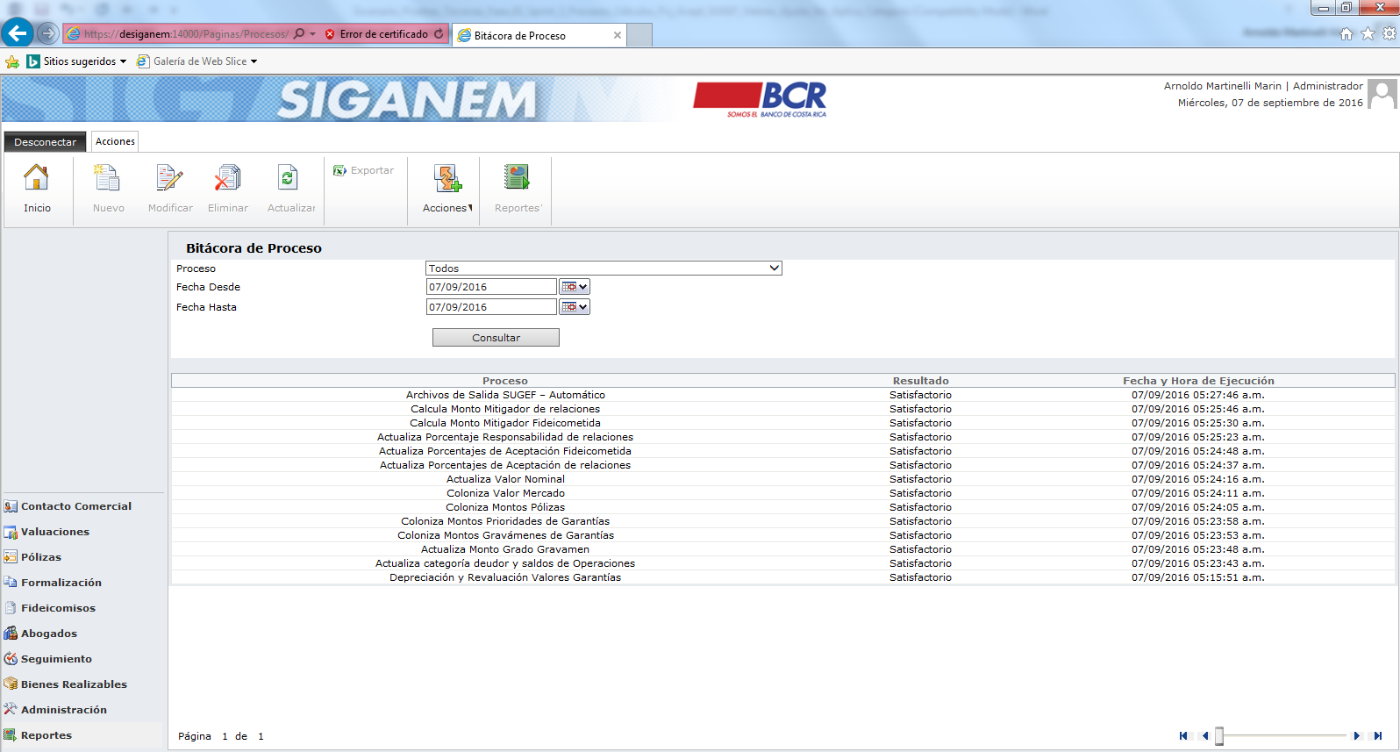

**Observaciones:**

No aplica.

|  |  |  |
| --- | --- | --- |
| **Fecha de ejecución** | **Ejecutado por** | **Revisado por** |
| 07/09/2016 | Arnoldo Martinelli M. | <En caso de que aplique, incluir nombre completo de quien revisó la prueba> |
| **Guía de pruebas técnicas**  **(debe seleccionar al menos una opción)** | | **Estado de la prueba** |
| ( ) Prueba de caja blanca  (X) Prueba de caja negra  ( ) Pruebas de integración  ( ) Pruebas de migración de datos  ( ) Pruebas técnicas de seguridad  ( ) Pruebas técnicas de rendimiento  ( ) Pruebas técnicas de prerrequisitos  ( ) Pruebas de consultas y reportes  ( ) Pruebas de procesos por lotes (Batch)  ( ) Pruebas técnicas de WebServices y WinServices  ( ) Pruebas técnicas de interfaces  ( ) Pruebas unitarias | | (X) Prueba satisfactoria  ( ) Prueba no satisfactoria  ( ) Prueba satisfactoria con observación |

### Actualiza Porcentajes de Aceptación SUGEF – Garantías Valores

#### Prueba CP02

**Descripción:**

**Precondiciones:**

Ejecutar caso de prueba CP01 satisfactoriamente.

Iniciar sesión en el sistema, abrir menú “Fideicomisos”, “Mantenimiento Fidecomiso”, ventana de edición.

**Aplicar cálculo garantías valores fideicometidas – Con Clasificación:**

* Seleccionar el Fideicomiso de prueba de la lista.
* Ejecutar la acción de “Modificar”.
* Seleccionar la garantía valor de prueba de la lista de garantías.
* Presionar el botón “Modificar”.
* En la ventana desplegada validar que:
  + Que el campo “Tipo Mitigador Riesgo” posea un valor asignado.
  + Que la garantía valor seleccionada posea asignada la categoría de calificación.
  + Que en el mantenimiento de “Tipo Mitigador Riesgo” posea asignado un valor en el campo “Porcentaje Aceptación”, para el tipo de mitigador y categoría de calificación obtenidos en los puntos anteriores.

**Resultado esperado:**

El sistema debe:

* Obtener el porcentaje de aceptación parametrizado en el mantenimiento “Tipo Mitigador Riesgo”, según el código del tipo de mitigador de riesgo, el código del tipo de garantía y la categoría de calificación.
* Mostrar el valor obtenido en el campo “Porcentaje Aceptación SUGEF”.

**Datos utilizados:**

|  |  |
| --- | --- |
| ID FIDEICOMISO BCR | CODIGO GARANTÍA BCR |
| BCR13052016006 | 325610 |
| BCR13052016007 | 666666666666 |

**Pantallas de evidencia:**

Se consulta el porcentaje de aceptación parametrizado para el tipo de garantía y el tipo de mitigador de riesgo

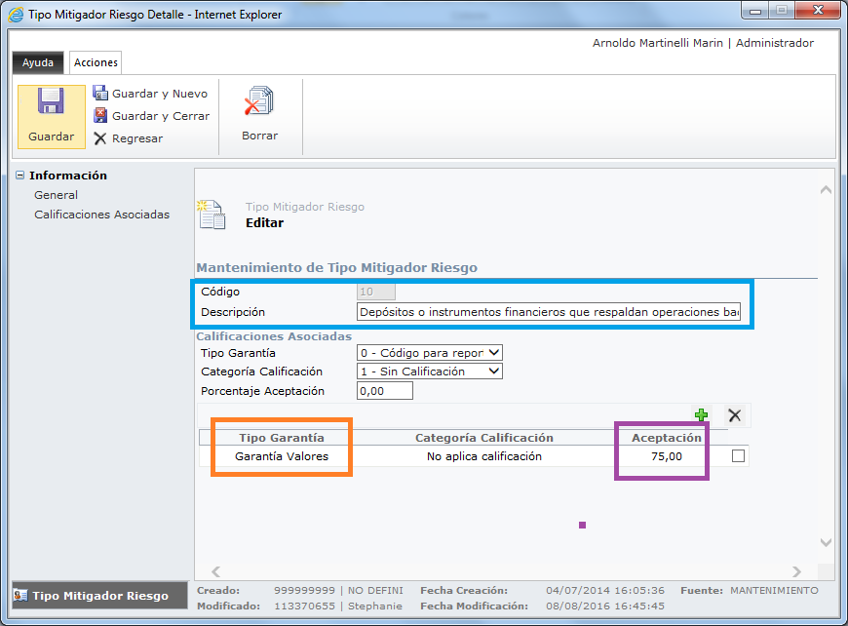

Se consultan las garantías de prueba

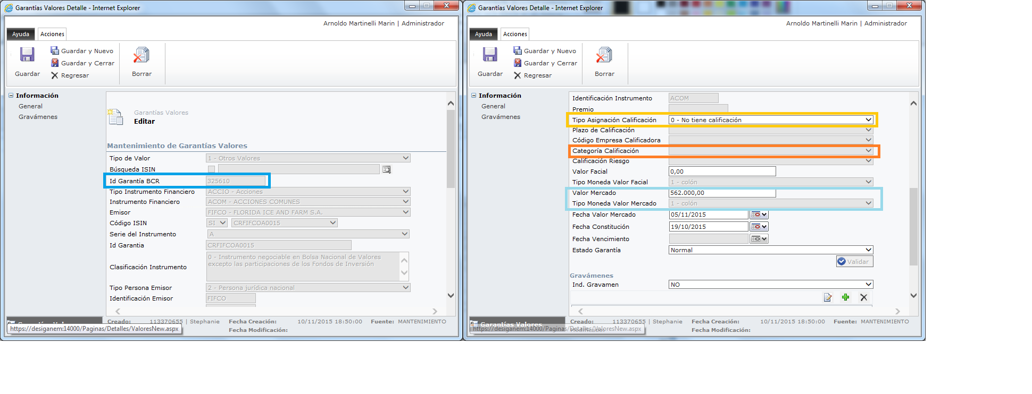

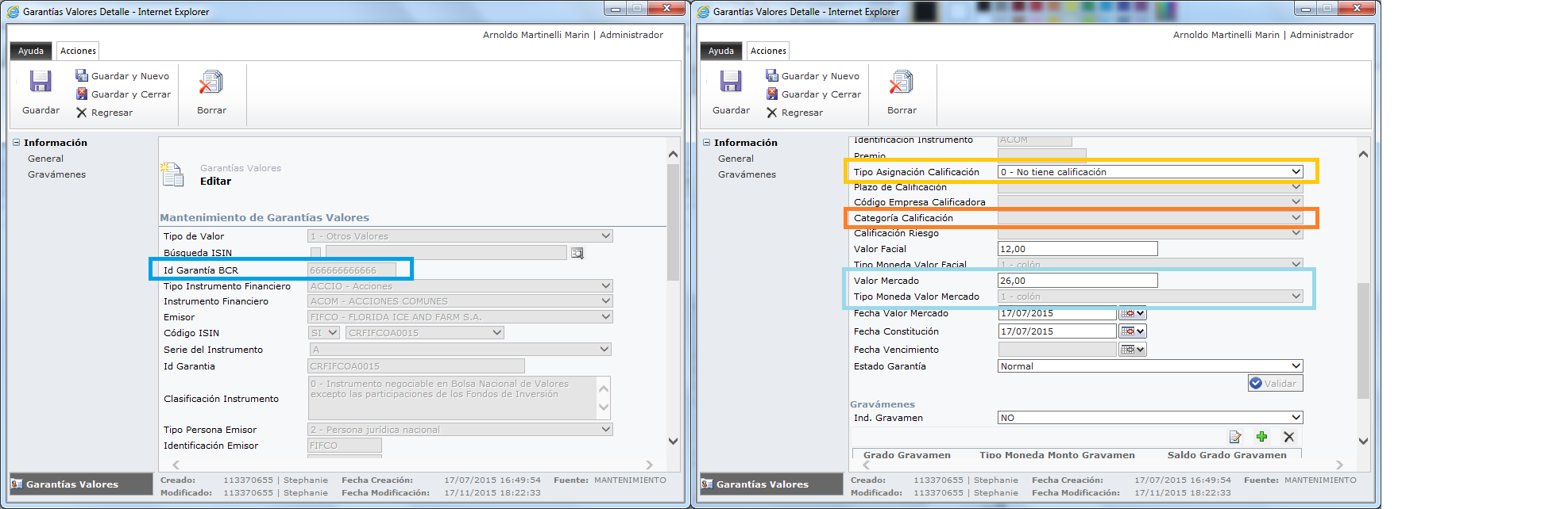

Se calcula el monto mitigador de forma preliminar, utilizando la hoja de cálculo definida para este propósito

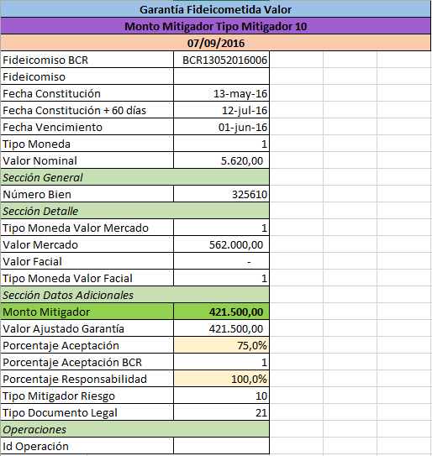

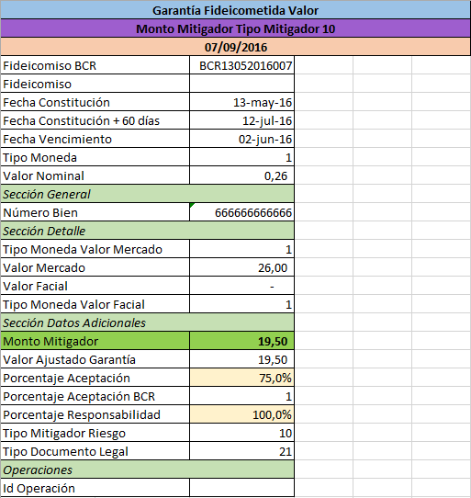

Se consultan los fideicomisos de prueba, logrando comprobar que el resultado esperado es exitoso

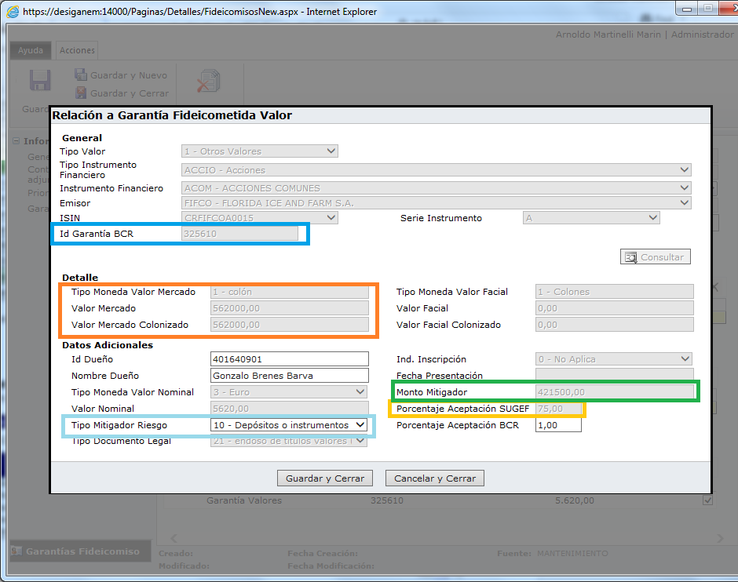

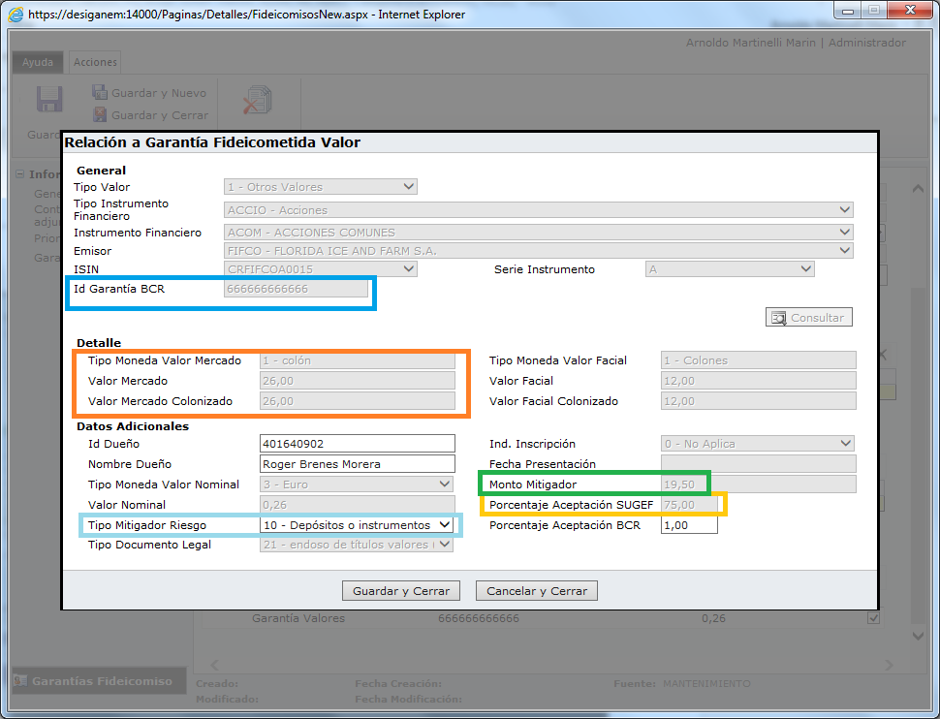

**Observaciones:**

No hay observaciones

|  |  |  |
| --- | --- | --- |
| **Fecha de ejecución** | **Ejecutado por** | **Revisado por** |
| 07/09/2016 | Arnoldo Martinelli M. | <En caso de que aplique, incluir nombre completo de quien revisó la prueba> |
| **Guía de pruebas técnicas**  **(debe seleccionar al menos una opción)** | | **Estado de la prueba** |
| ( ) Prueba de caja blanca  (X) Prueba de caja negra  ( ) Pruebas de integración  ( ) Pruebas de migración de datos  ( ) Pruebas técnicas de seguridad  ( ) Pruebas técnicas de rendimiento  ( ) Pruebas técnicas de prerrequisitos  ( ) Pruebas de consultas y reportes  ( ) Pruebas de procesos por lotes (Batch)  ( ) Pruebas técnicas de WebServices y WinServices  ( ) Pruebas técnicas de interfaces  ( ) Pruebas unitarias | | (X) Prueba satisfactoria  ( ) Prueba no satisfactoria  ( ) Prueba satisfactoria con observación |

#### Prueba CP03

**Descripción:**

**Precondiciones:**

Ejecutar caso de prueba CP01 satisfactoriamente.

Iniciar sesión en el sistema, abrir menú “Fideicomisos”, “Mantenimiento Fidecomiso”, ventana de edición.

**Aplicar cálculo garantías valores fideicometidas – Sin Clasificación:**

* Seleccionar el Fideicomiso de prueba de la lista.
* Ejecutar la acción de “Modificar”.
* Seleccionar la garantía valor de prueba de la lista de garantías.
* Presionar el botón “Modificar”.
* En la ventana desplegada validar que:
  + Que el campo “Tipo Mitigador Riesgo” posea un valor asignado.
  + Que la garantía valor seleccionada no posea asignada la categoría de calificación.
  + Que en el mantenimiento de “Tipo Mitigador Riesgo” posea asignado un valor en el campo “Porcentaje Aceptación”, para el tipo de mitigador obtenido en el primer punto y categoría de calificación “Sin Calificación”.

**Resultado esperado:**

El sistema debe:

* Obtener el porcentaje de aceptación parametrizado en el mantenimiento “Tipo Mitigador Riesgo”, según el código del tipo de mitigador de riesgo, el código del tipo de garantía y la categoría de calificación “Sin Calificación”.
* Mostrar mitad del valor obtenido en el campo “Porcentaje Aceptación SUGEF”.

**Datos utilizados:**

|  |  |
| --- | --- |
| ID FIDEICOMISO BCR | CODIGO GARANTÍA BCR |
| BCR13052016008 | 0526 |
| BCR13052016009 | 99010199 |

**Pantallas de evidencia:**

Se consulta el porcentaje de aceptación parametrizado para el tipo de garantía y el tipo de mitigador de riesgo

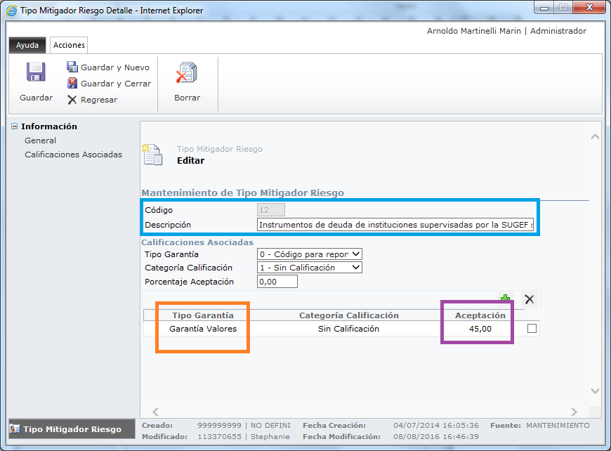

Se consultan las garantías de prueba

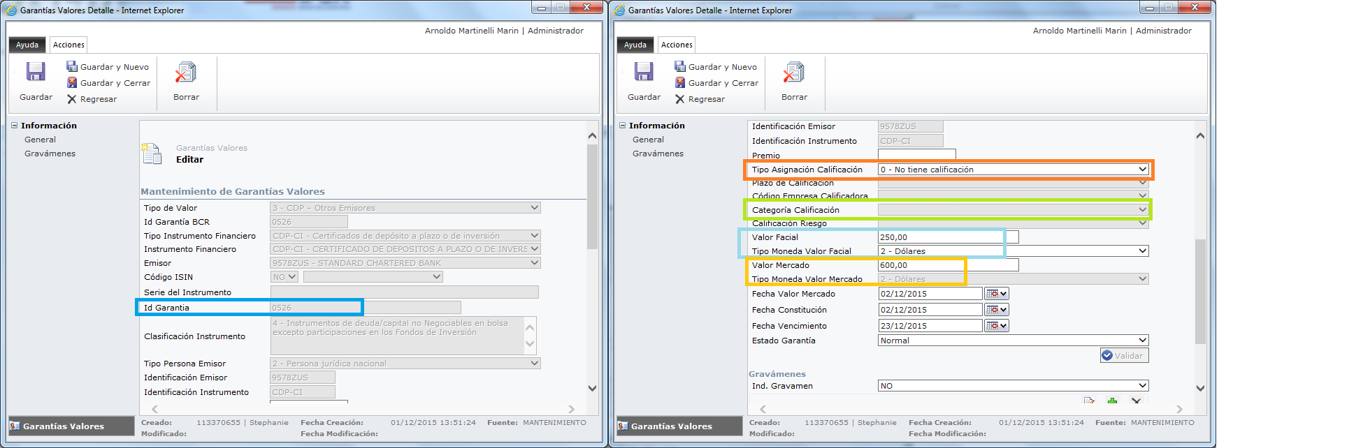

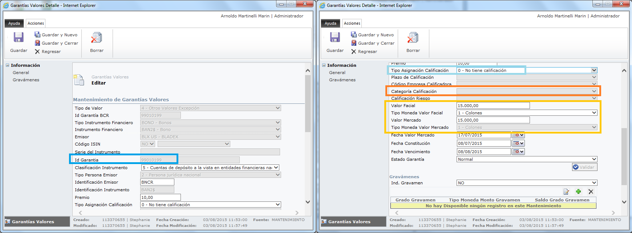

Se calcula el monto mitigador de forma preliminar, utilizando la hoja de cálculo definida para este propósito

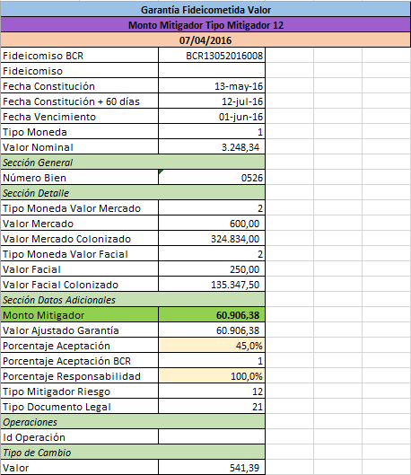

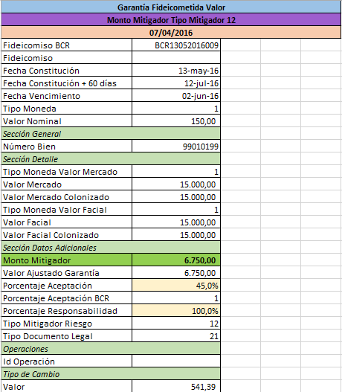

Se consultan las garantías de prueba, logrando comprobar que el resultado esperado es exitoso

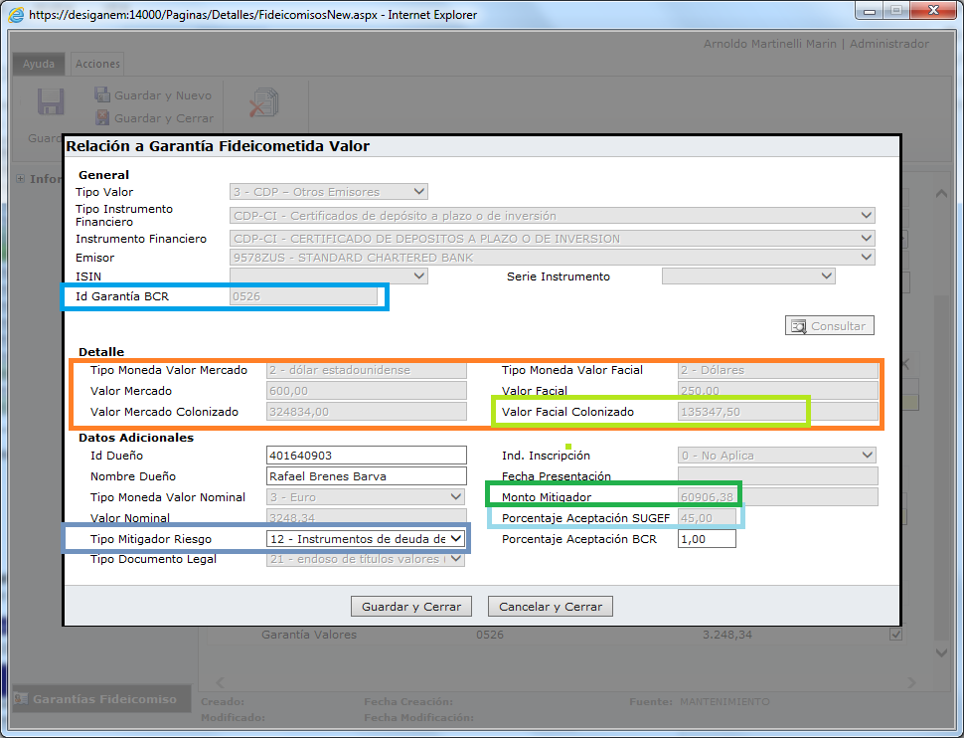

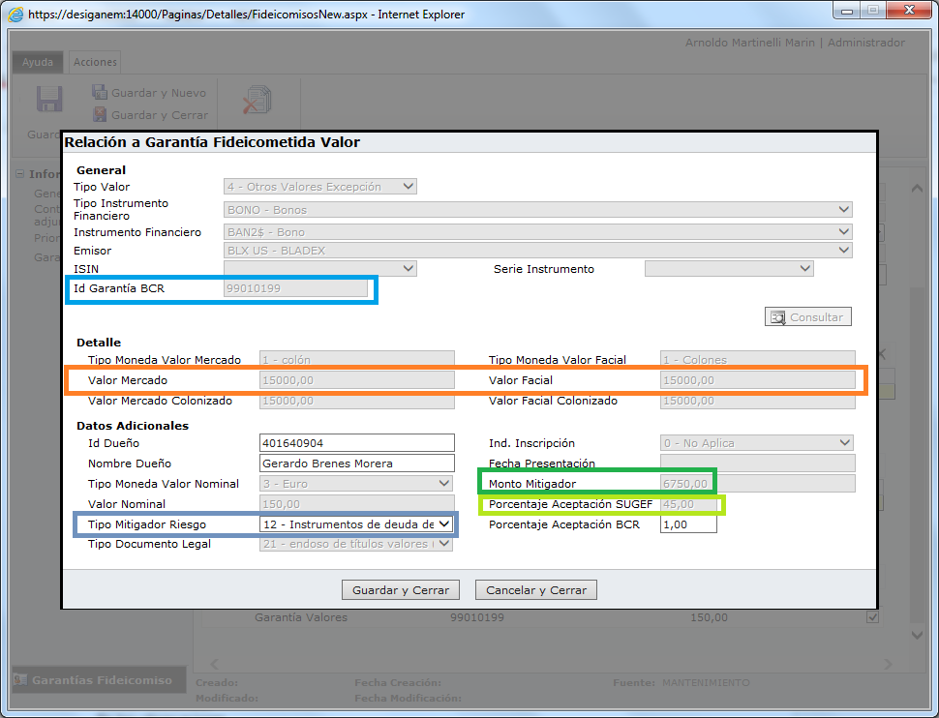

**Observaciones:**

No hay observaciones

|  |  |  |
| --- | --- | --- |
| **Fecha de ejecución** | **Ejecutado por** | **Revisado por** |
| 07/09/2016 | Arnoldo Martinelli M. | <En caso de que aplique, incluir nombre completo de quien revisó la prueba> |
| **Guía de pruebas técnicas**  **(debe seleccionar al menos una opción)** | | **Estado de la prueba** |
| ( ) Prueba de caja blanca  (X) Prueba de caja negra  ( ) Pruebas de integración  ( ) Pruebas de migración de datos  ( ) Pruebas técnicas de seguridad  ( ) Pruebas técnicas de rendimiento  ( ) Pruebas técnicas de prerrequisitos  ( ) Pruebas de consultas y reportes  ( ) Pruebas de procesos por lotes (Batch)  ( ) Pruebas técnicas de WebServices y WinServices  ( ) Pruebas técnicas de interfaces  ( ) Pruebas unitarias | | (X) Prueba satisfactoria  ( ) Prueba no satisfactoria  ( ) Prueba satisfactoria con observación |